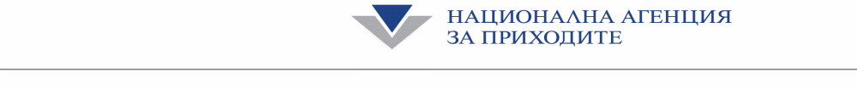
Вх.№.........../................. До ТД на НАП
БУРГАС

З А Я В Л Е Н И Е
По чл.2а от Наредба Н-8 от 2005 г. за съдържанието, сроковете, начина и реда за подаване и съхранение на данни от работодателите, осигурителите за осигурените при тях лица, както и от самоосигуряващите се лица

От .. "ХОУМ ДИПО"
(име/наименование на задълженото лицето)
ЕГН / ЛНЧ / Служебен № от регистъра на НАП
ЕИК по БУЛСТАТ/ЕИК по ЗТР
  2 | 0 | 1 | 3 | 3 | 3 | 3 | 1 | 2
Адрес за кореспонденция | Несебър, Промишлена зона
Адрес по чл.8 от ДОПК | Несебър, Промишлена зона
Представлявано от | Стефан Иванов Мирчев - пълномощник  (трите имена на представителя/пълномощника)

Заявявам, че:
Желая да погася задълженията си за осигурителни вноски за държавно обществено осигуряване по реда на чл. 7, ал. 5 от Кодекса за социално осигуряване и/или здравноосигурителни вноски по чл. 41, ал. 2 от Закона за здравното осигуряване във връзка с Костативен Протоко № КП-5-02-00197657\17.11.2016г. както следва:

 | Държавно обществено осигуряване | Здравно осигуряване | за периода
1 |  |  | от 10/2012г.  (месец, година) | до 12/2012г.  (месец, година)
2 |  |  | от …………………..  (месец, година) | до …………………..  (месец, година)
3 |  |  | от …………………..  (месец, година) | до …………………..  (месец, година)
4 |  |  | от …………………..  (месец, година) | до …………………..  (месец, година)
5 |  |  | от …………………..  (месец, година) | до …………………..  (месец, година)
6 |  |  | от …………………..  (месец, година) | до …………………..  (месец, година)

Желая да погася задължението си в размер на 12 здравноосигурителни вноски, декларирано с декларация вх.№ …………../………..г. по реда на чл.40а, ал.4 от ЗЗО.

дата:............................ подпис:............................

“Предоставените от Вас данни са защитени, съгласно Закона за защита на личните данни и нормативните актове, регламентиращи защитата на информация и се обработват само във връзка с осъществяването на установените със закон функции на Националната агенция за приходите. Повече подробности за ангажиментите на Националната агенция за приходите, в качеството й на администратор на лични данни, можете да намерите на интернет адрес: www.nap.bg и на информационните табла в териториалните дирекции.
Адрес на Централното управление на Националната агенция за приходите: гр. София, бул. “Дондуков” № 52.”

